**更正（澄清）内容（一）**

**[项目编号：JSZC-320300-JSYH-G2022-0008]**

1、原招标文件《第四章 评标标准》中“业绩”**更正为：**

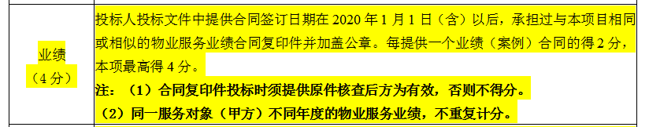

2、原招标文件《第四章 评标标准》中“投标人评价”**更正为：**

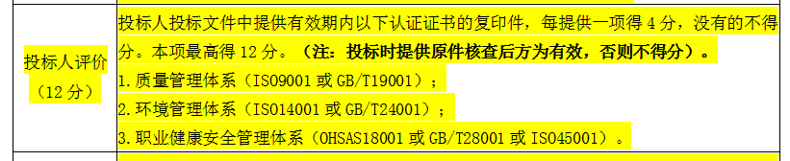

3、原招标文件《第四章 评标标准》中“投入设备”**更正为：**

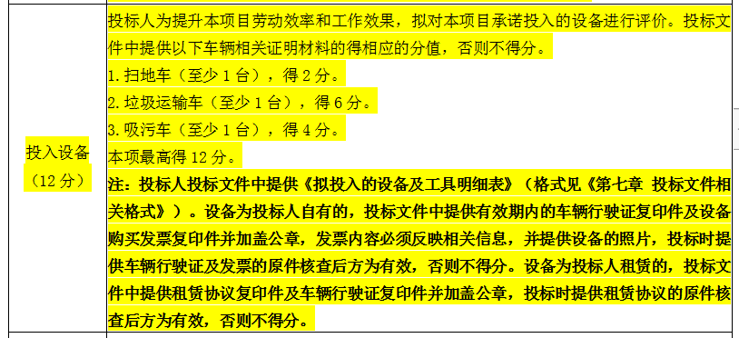

4、原招标文件《第四章 评标标准》中“人员配备-驻场项目经理”**更正为：**

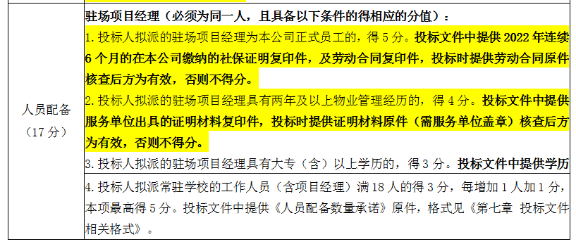

5、原招标文件《第四章 评标标准》中“投标人荣誉”**更正为：**

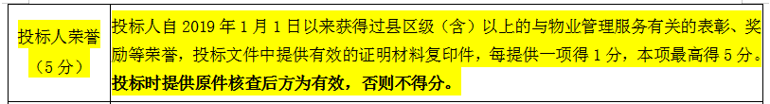

6、原招标文件《第四章 评标标准》中“投标人管理方案”**更正为：**

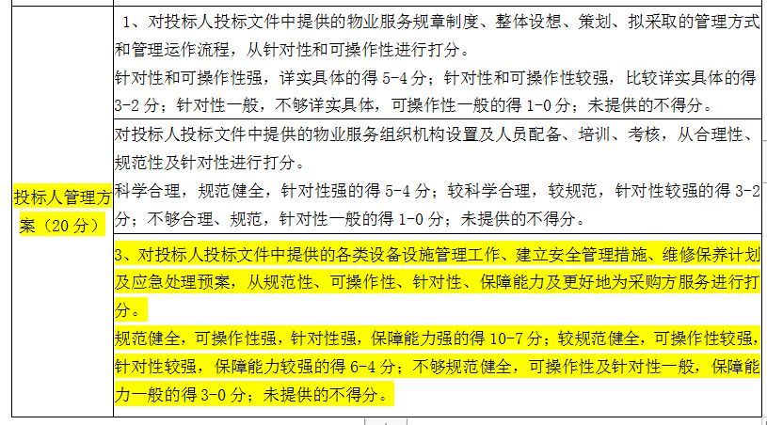

1. 其他事项不变。

江苏尧瀚招投标代理有限公司

2022年7月12日